SERVICIO NACIONAL DE MIGRACIÓN · REPÚBLICA DE PANAMÁ
ARGO NAVIS · Sistema Interno Marítimo
02 · Flujos de procesos en BPMN 2.0
Diagramas por proceso con actividades, decisiones, actores y excepciones
Control del documento
Sistema | ARGO NAVIS · Sistema Interno Marítimo (antes «NAVIS») — Servicio Nacional de Migración de Panamá
Módulo documentado | Autorizaciones Marítimas (UCVMM)
Documento | 02 · Flujos de procesos en BPMN 2.0
Versión | 0.1 — borrador para revisión
Fecha | 20/10/2026
Base del análisis | Código fuente del repositorio ArgoNavis (rama main); esquema de base de datos en la revisión Alembic a3d9c6e1f584; configuración por defecto (backend/app/core/config.py y docker-compose-prod.yml); pruebas automatizadas (backend/tests).
Estado | Generado a partir del código fuente. Pendiente de revisión por el equipo de desarrollo y, donde se indica, de validación del área usuaria (UCVMM).
Elaborado por | [completar]
Revisado por (desarrollo) | [completar]
Validado por (área usuaria) | [completar]

Convenciones
Marca | Significado
Implementado | Existe en el código y se usa desde la aplicación (pantalla o API).
Parcial | Existe una parte (por ejemplo, la API sin pantalla) o funciona con limitaciones.
Pendiente | No está implementado; está identificado como trabajo por hacer.
Fuera del sistema | La actividad ocurre fuera de ARGO NAVIS (a mano o en otro sistema).
Validar con UCVMM | Regla, plazo o texto que el área usuaria debe confirmar.
Sustento | Archivo que respalda el hallazgo, relativo a la raíz del repositorio (backend/…, frontend/…), y la función o componente cuando aplica.
No contiene credenciales, secretos ni datos personales reales. Las capturas de pantalla usan datos ficticios.

1. Diagramas de esta entrega
Los procesos se modelaron en BPMN 2.0. Cada diagrama es un archivo .bpmn editable (Camunda Modeler, bpmn.io o Bizagi Modeler) acompañado de su imagen en PNG y SVG, en docs/bpmn/. Los diagramas 01 a 03 son del 16/10/2026 y se verificaron contra el código; 00 y 04 a 06 se agregaron con esta entrega.
Diagrama | Archivo | Procesos (doc. 00) | Nivel
Mapa general de procesos | 00-mapa-general.bpmn | P01 a P10 | Macroproceso (subprocesos)
Autorización marítima de punta a punta | 01-autorizacion-maritima.bpmn | P02 a P05, P07 | Proceso completo
Acceso a ARGO NAVIS | 02-acceso.bpmn | P01 | Detalle
Puesta en marcha y administración | 03-administracion.bpmn | P09, P10 | Detalle
Revisión de UCVMM | 04-revision-ucvmm.bpmn | P03 | Detalle
Finalización en el puesto de control | 05-finalizacion-puesto.bpmn | P05 | Detalle
Vencimientos automáticos | 06-vencimientos.bpmn | P06 | Detalle

Notación usada
Símbolo | Significado en estos diagramas
Pool y carriles | El pool es el proceso; cada carril, un actor (agencia, UCVMM, puesto de control, sistema).
Tarea de usuario (persona) | Una persona trabaja en ARGO NAVIS.
Tarea de servicio (engranaje) | La hace el sistema solo.
Tarea de envío (sobre) | El sistema envía un correo.
Tarea manual (mano) | Ocurre fuera de ARGO NAVIS (por ejemplo, la consulta a SIMPLUS).
Subproceso (+) | Proceso con su propio diagrama de detalle.
Compuerta exclusiva (X) | Decisión: se sigue un solo camino.
Compuerta paralela (+) | Los caminos siguen a la vez.
Evento de mensaje (sobre) | Inicio o fin con un aviso (correo o mensaje).
Evento de tiempo (reloj) | Un plazo que vence.
Evento de error (rayo) | Excepción: la operación no se completa.
Anotación (corchete) | Regla o aclaración del paso.
Multiinstancia (|||) | La tarea se repite por cada elemento (por ejemplo, por cada solicitud vencida).

2. Mapa general de procesos
Relaciona los diez procesos del inventario (documento 00). Los subprocesos con (+) tienen su detalle en este documento.
Actores (carriles): agencia naviera, UCVMM, puesto de control, ARGO NAVIS (sistema) y administración. Archivo editable: docs/bpmn/00-mapa-general.bpmn.
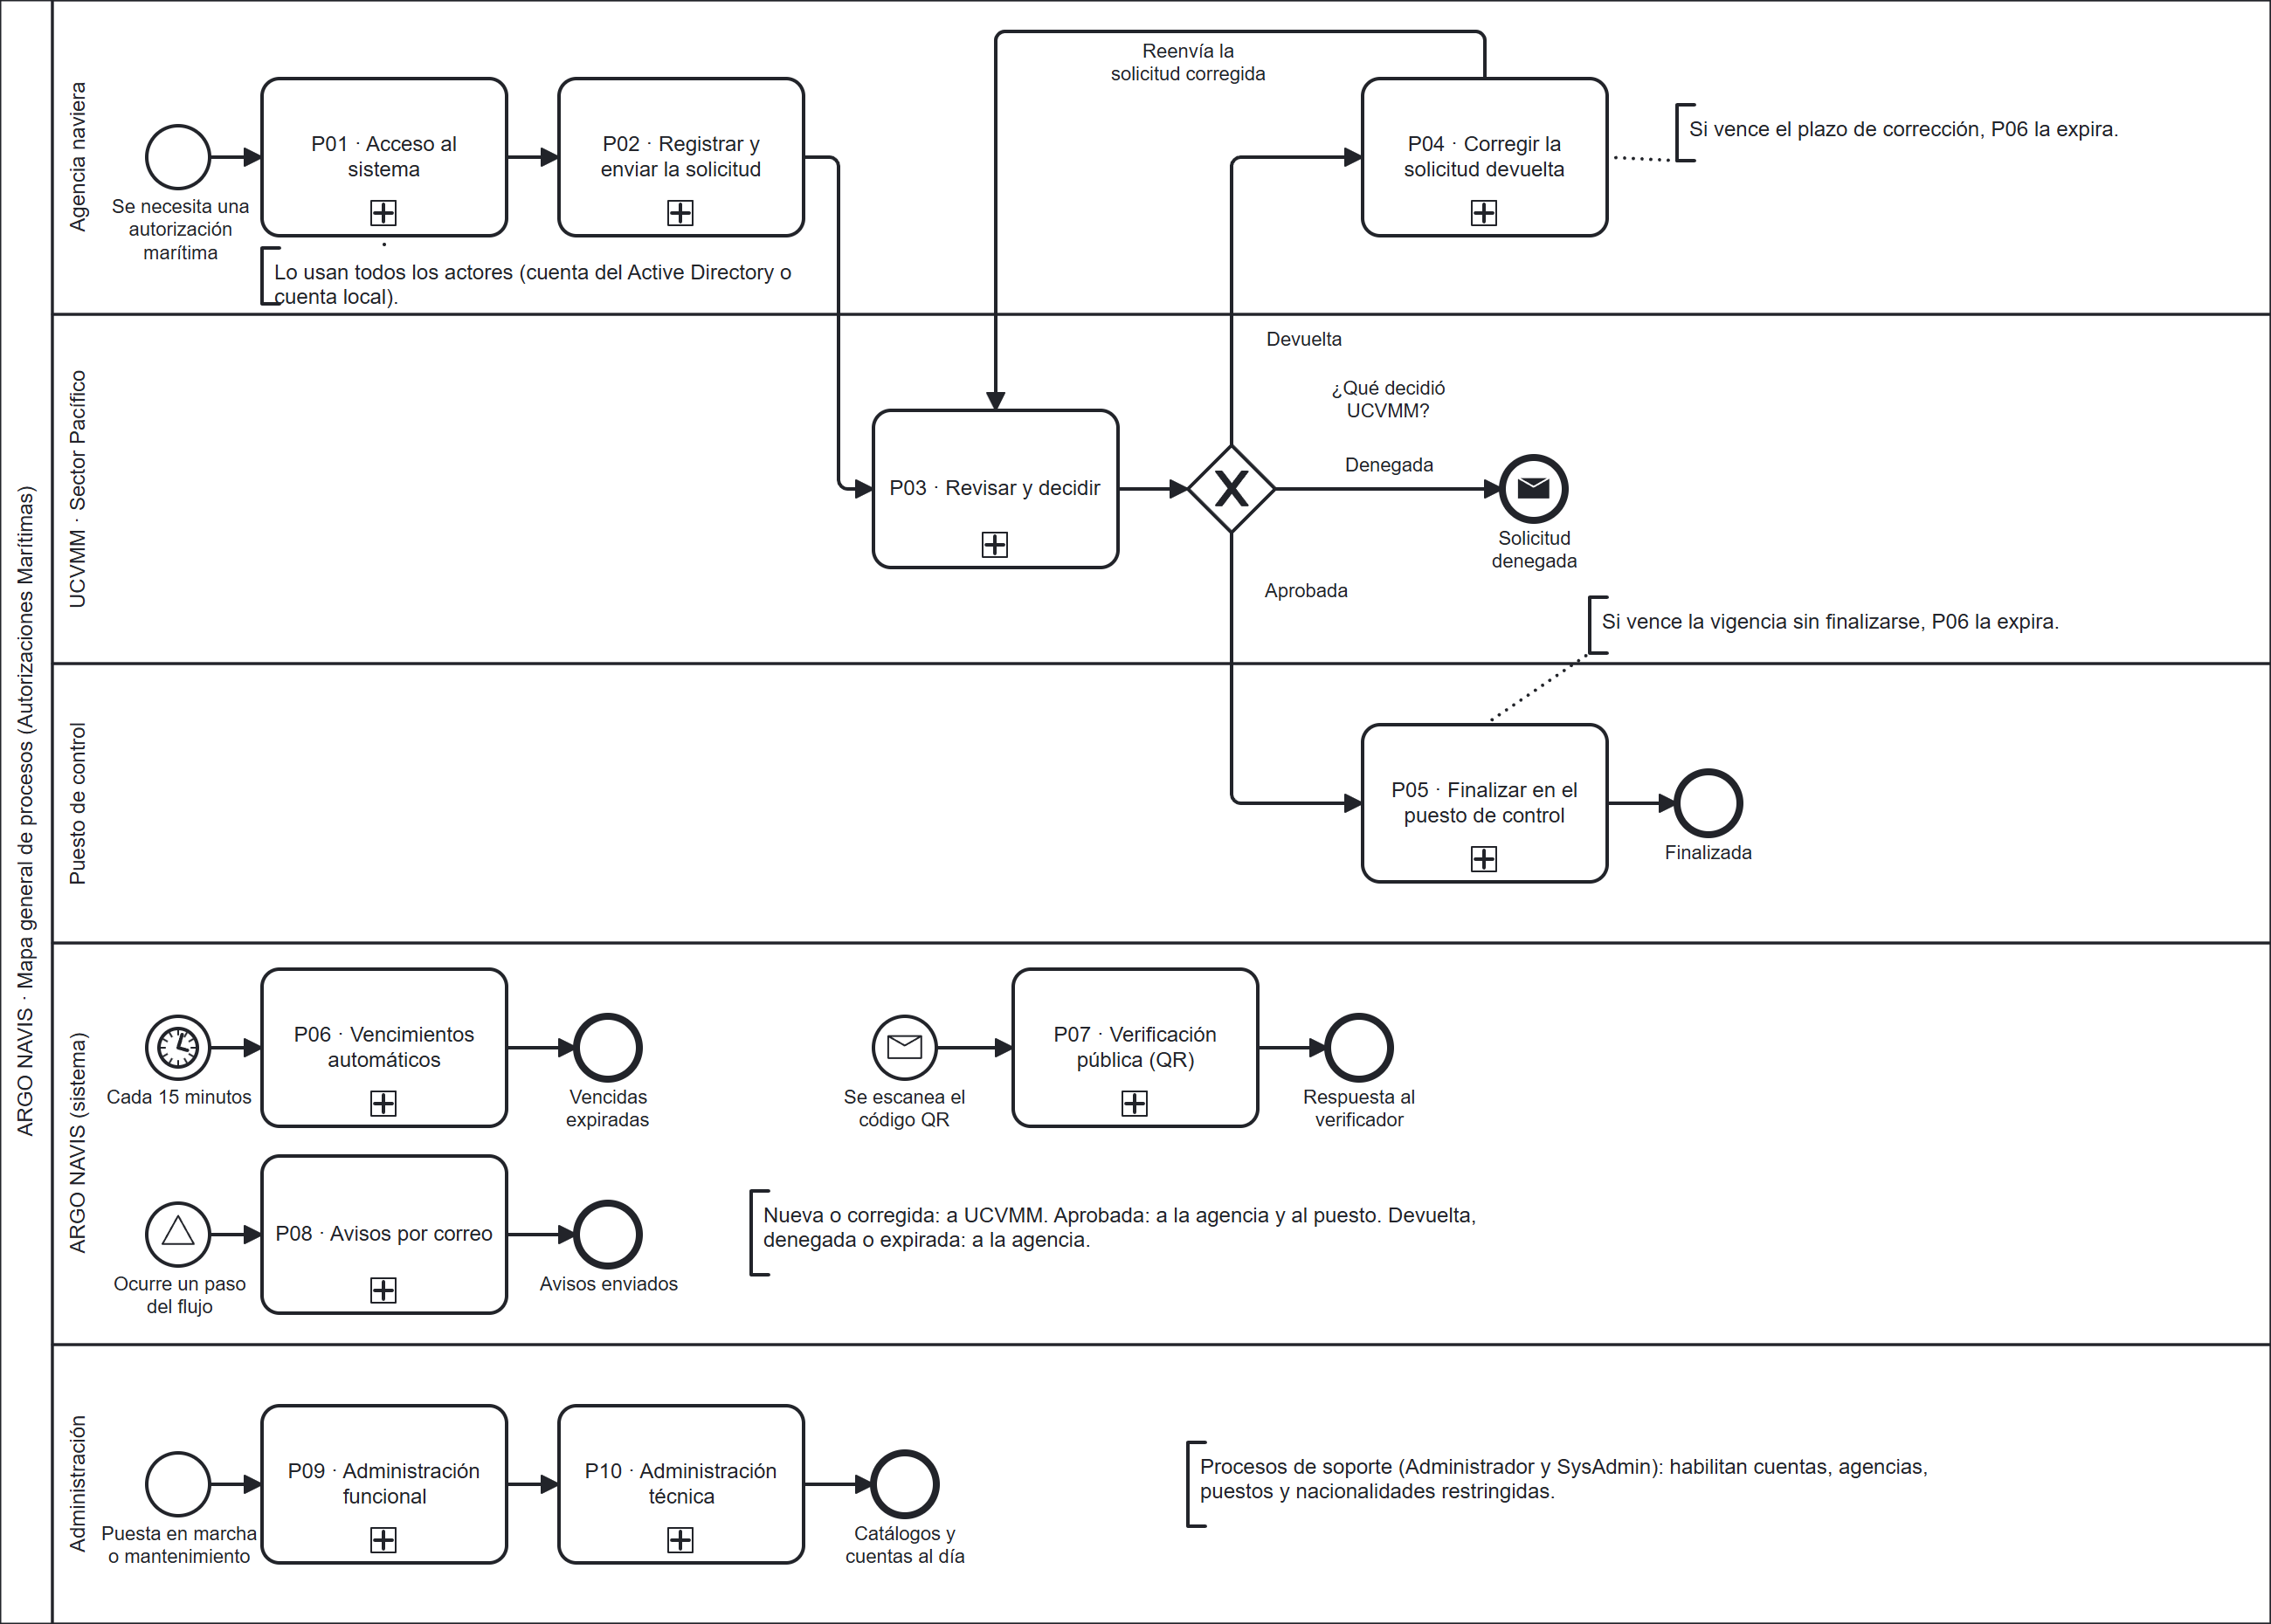
Figura 1. Mapa general de procesos.

3. Autorización marítima de punta a punta
Desde que la agencia necesita una autorización hasta que el puesto de control la finaliza, incluida la verificación del QR por un tercero.
Actores (carriles): agencia naviera, ARGO NAVIS (sistema), UCVMM · Sector Pacífico, puesto de control y, en otro pool, la autoridad o tercero que verifica. Archivo editable: docs/bpmn/01-autorizacion-maritima.bpmn.
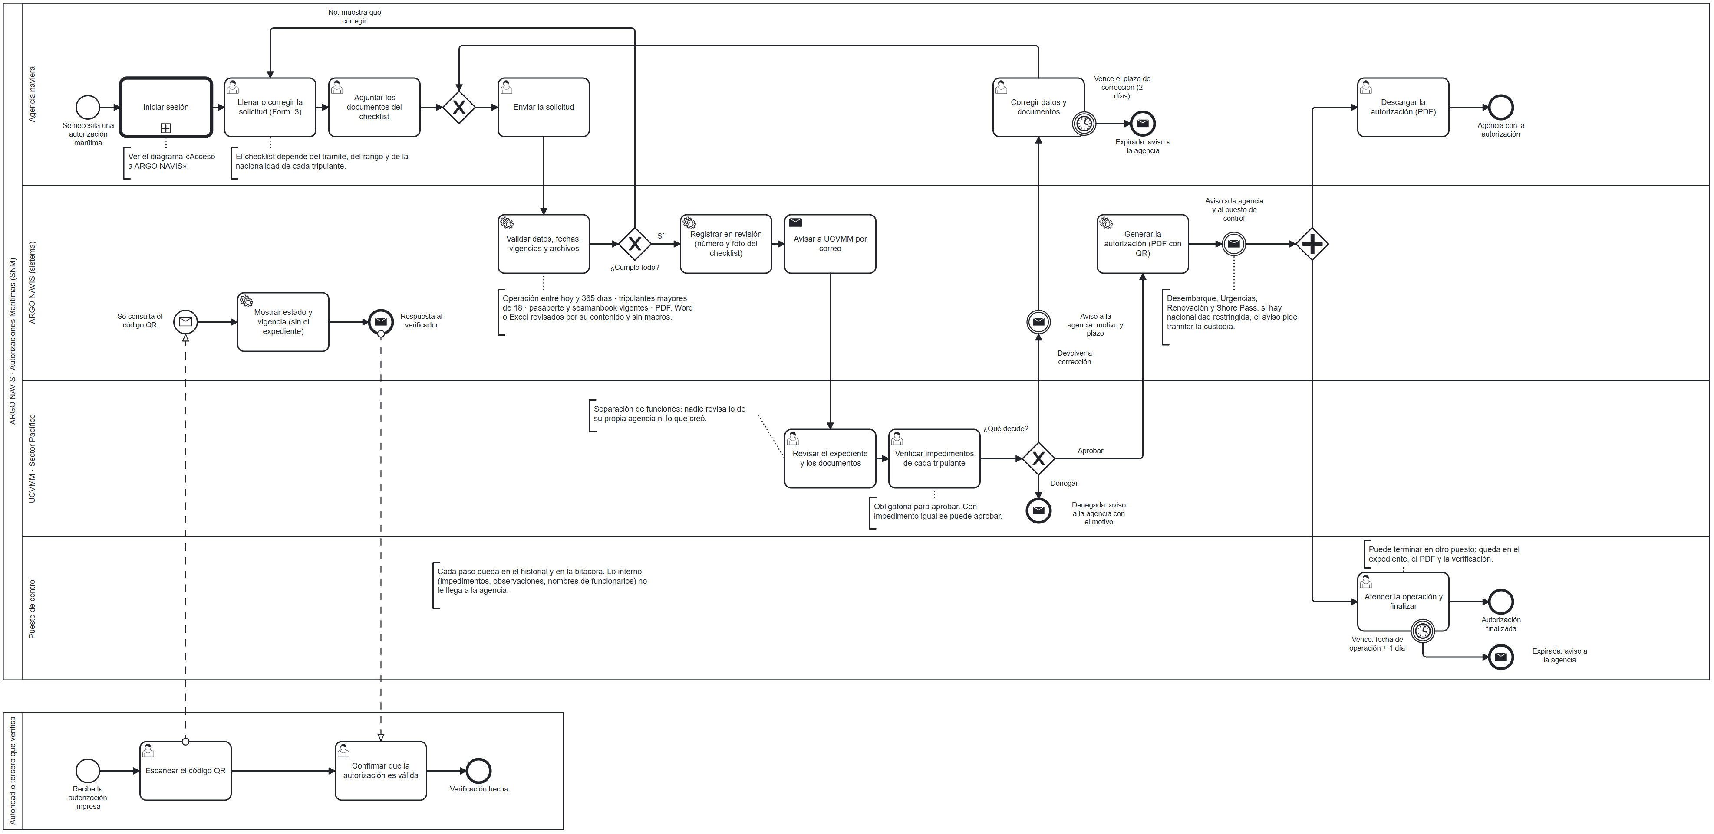
Figura 2. Autorización marítima de punta a punta.

Actividades y decisiones
Elemento | Tipo | Actor | Descripción | Sustento
Iniciar sesión | Subproceso | Agencia | Ver el diagrama 02. | B:domain/services/auth_service.py
Llenar o corregir la solicitud (Form. 3) | Usuario | Agencia | Trámite, datos de la operación y del buque, tripulantes y observaciones. | F:modulos/solicitudes/PaginaSolicitud.tsx
Adjuntar los documentos del checklist | Usuario | Agencia | El checklist depende del trámite, del rango y de la nacionalidad de cada tripulante. | F:checklist.ts; B:tramite_service.construir_casillas
Enviar la solicitud | Usuario | Agencia | Envía datos y archivos en una sola operación. | B:api/v1/solicitudes.py (crear_solicitud)
Validar datos, fechas, vigencias y archivos | Servicio | Sistema | Campos por trámite, fechas, tripulantes, checklist completo y archivos seguros. | B:ServicioSolicitud._validar_formulario; almacenamiento.guardar_archivos
¿Cumple todo? | Decisión | Sistema | No: se informa qué corregir y no se registra nada. Sí: se registra. | B:ServicioSolicitud.crear
Registrar en revisión | Servicio | Sistema | Número AM-AAAA-NNNNNN, foto del checklist, historial y bitácora. | B:ServicioSolicitud.crear
Avisar a UCVMM por correo | Envío | Sistema | Al buzón configurado en CORREO_UCVMM. | B:ServicioNotificacion.recibida
Revisar el expediente y verificar impedimentos | Usuario | UCVMM | Detalle en el diagrama 04. | B:ServicioSolicitud.registrar_impedimentos
¿Qué decide? | Decisión | UCVMM | Aprobar, devolver a corrección o denegar. | B:aprobar, devolver, negar
Corregir datos y documentos | Usuario | Agencia | Dentro del plazo de corrección; vuelve a la cola de UCVMM. | B:ServicioSolicitud.corregir
Generar la autorización (PDF con QR) | Servicio | Sistema | Vigencia y código de verificación; aviso a la agencia y al puesto. | B:ServicioSolicitud.aprobar; core/pdf_autorizacion.py
Descargar la autorización | Usuario | Agencia | PDF con QR; queda en la bitácora. | B:api/v1/solicitudes.py (descargar_autorizacion)
Atender la operación y finalizar | Usuario | Puesto de control | Detalle en el diagrama 05. | B:ServicioSolicitud.finalizar
Mostrar estado y vigencia | Servicio | Sistema | Respuesta pública al escanear el QR, sin abrir el expediente. | B:ServicioSolicitud.verificar

Excepciones
Situación | Qué pasa | Respuesta | Sustento
Datos o documentos incompletos o inválidos | No se registra la solicitud ni se consume un número; se indica qué falta. | 400 / 413 / 415 | B:_validar_formulario; _exigir_checklist; almacenamiento.py
Vence el plazo de corrección | La solicitud pasa a Expirada y se avisa a la agencia. | Automático | B:infrastructure/tareas.py; PLAZO_CORRECCION_DIAS
Vence la vigencia sin finalizar | La autorización pasa a Expirada y se avisa a la agencia. | Automático | B:tareas.py; DIAS_GRACIA_FINALIZACION
UCVMM deniega | Estado final; aviso a la agencia con el motivo. | — | B:ServicioSolicitud.negar
El código QR no existe | La verificación responde que no corresponde a ninguna autorización. | 404 | B:ServicioSolicitud.verificar

4. Acceso a ARGO NAVIS
Inicio de sesión de cuentas del Active Directory y de cuentas locales, con sus frenos y el cambio obligatorio de contraseña.
Actores (carriles): usuario (agencia o funcionario) y ARGO NAVIS (sistema); en otro pool, el Active Directory del SNM. Archivo editable: docs/bpmn/02-acceso.bpmn.
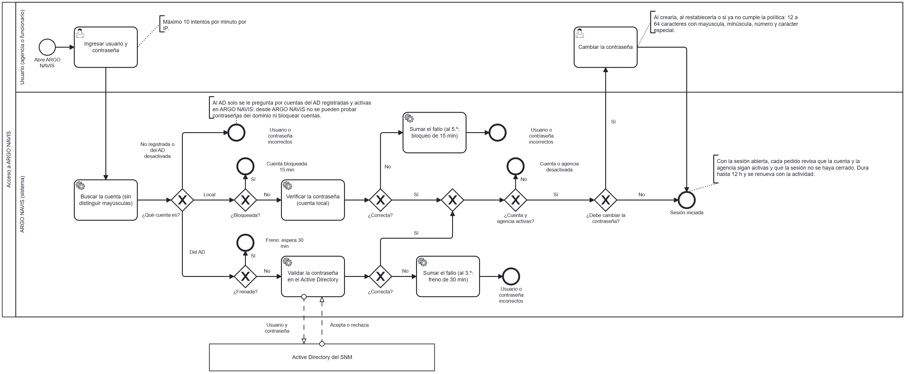
Figura 3. Acceso a ARGO NAVIS.

Actividades y decisiones
Elemento | Tipo | Actor | Descripción | Sustento
Ingresar usuario y contraseña | Usuario | Usuario | Formulario de inicio de sesión. | F:modulos/autenticacion/PaginaLogin.tsx
Buscar la cuenta | Servicio | Sistema | Sin distinguir mayúsculas; bloquea la fila durante el intento. | B:RepositorioUsuario.buscar_para_login
¿Qué cuenta es? | Decisión | Sistema | Inexistente, local (si PERMITIR_LOGIN_LOCAL) o del AD. | B:ServicioAutenticacion.login
Verificar la contraseña local | Servicio | Sistema | bcrypt; al 5.º fallo seguido, bloqueo de 15 minutos. | B:auth_service._login_local; LOGIN_MAX_INTENTOS, LOGIN_MINUTOS_BLOQUEO
Validar la contraseña en el AD | Servicio | Sistema | Solo cuentas del AD registradas y activas; al 3.er fallo, freno de 30 minutos. | B:auth_service._login_ad; core/ldap.py; LOGIN_AD_*
¿Cuenta y agencia activas? | Decisión | Sistema | Se comprueba después de validar la contraseña. | B:auth_service._exigir_agencia_activa
¿Debe cambiar la contraseña? | Decisión | Sistema | Tras el alta, el restablecimiento o si ya no cumple la política. | B:core/security.py (debe_cambiar_password)
Cambiar la contraseña | Usuario | Usuario | Política de 12 a 64 caracteres; invalida los tokens anteriores. | B:auth_service.cambiar_contrasena; F:PaginaCambiarContrasena.tsx

Excepciones
Situación | Qué pasa | Respuesta | Sustento
Usuario inexistente o contraseña incorrecta | Mismo mensaje genérico en ambos casos; el motivo real va a la bitácora. | 401 | B:auth_service.py (ErrorAcceso)
Cuenta local bloqueada por intentos | Debe esperar o pedir el restablecimiento. | 423 | B:_login_local
Cuenta del AD frenada | No se consulta al AD durante la espera. | 429 | B:_login_ad (_frenado)
El AD no responde | Mensaje de conexión. | 503 | B:_verificar_en_ad
Agencia desactivada | No entra; si ya tenía sesión, se le cierra. | 403 / 401 | B:_exigir_agencia_activa; obtener_id_usuario_actual
Demasiados intentos desde una IP | Límite de 10 por minuto en inicio de sesión y cambio de contraseña. | 429 | B:api/v1/auth.py (limiter)
Sesión vencida o revocada | El token dura 60 min (producción) y se renueva con actividad, hasta 12 h; cerrar sesión o cambiar la contraseña lo revoca. | 401 | B:core/security.py; F:App.tsx (GestorSesion)

5. Puesta en marcha y administración
Instalación, primeros usuarios y catálogos, y las tareas recurrentes de administración.
Actores (carriles): equipo técnico (TI), SysAdmin y Administrador. Archivo editable: docs/bpmn/03-administracion.bpmn.
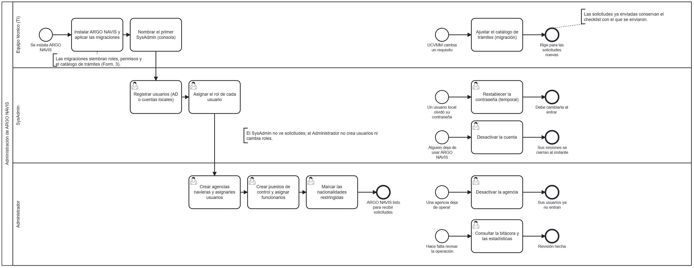
Figura 4. Puesta en marcha y administración.

Actividades y decisiones
Elemento | Tipo | Actor | Descripción | Sustento
Instalar y aplicar las migraciones | Tarea | TI | El contenedor aplica alembic upgrade head al arrancar. | backend/docker-entrypoint.sh; backend/alembic/versions/
Nombrar el primer SysAdmin | Tarea | TI | Desde la consola; queda en la bitácora como «consola». | B:infrastructure/asignar_rol.py
Registrar usuarios | Usuario | SysAdmin | Del AD (búsqueda) o cuentas locales con contraseña temporal. | B:api/v1/admin.py (crear_usuario, crear_usuario_local)
Asignar el rol | Usuario | SysAdmin | Un rol por usuario. | B:admin.py (asignar_rol_a_usuario)
Crear agencias y asignarles usuarios | Usuario | Administrador | Nombre único y correo de la agencia. | B:api/v1/catalogos.py
Crear puestos y asignar funcionarios | Usuario | Administrador | Define qué autorizaciones ve cada funcionario del puesto. | B:catalogos.py (asignar_usuarios_puesto)
Marcar nacionalidades restringidas | Usuario | Administrador | Ninguna viene sembrada: la lista oficial la marca el Administrador. | B:catalogos.py (actualizar_pais)
Ajustar el catálogo de trámites | Tarea | TI | Con una migración nueva; rige para las solicitudes nuevas. | backend/alembic/versions/
Restablecer la contraseña | Usuario | SysAdmin | Genera una temporal; el usuario debe cambiarla al entrar. | B:admin.py (restablecer_contrasena)
Desactivar la cuenta o la agencia | Usuario | SysAdmin / Administrador | Las sesiones abiertas se cortan al instante. | B:admin.py (cambiar_estado); catalogos.py (actualizar_agencia)
Consultar la bitácora y las estadísticas | Usuario | Administrador | Revisión de la operación. | B:api/v1/bitacora.py; ServicioSolicitud.estadisticas

Excepciones
Situación | Qué pasa | Respuesta | Sustento
Último SysAdmin activo | No se desactiva, elimina ni cambia de rol. | 409 | B:admin.py (_impedir_quedar_sin_sysadmin)
Usuario, agencia o puesto con solicitudes | No se elimina: se desactiva. | 409 | B:admin.py (eliminar_usuario); catalogos.py
Nombre duplicado (agencia, puesto o rol) | Se rechaza. | 409 | B:catalogos.py; admin.py
Rol de sistema | No se elimina; Administrador y SysAdmin no se renombran. | 400 | B:admin.py (eliminar_rol, actualizar_rol)
Cuentas locales deshabilitadas | No se crean ni se restablecen. | 403 | B:admin.py; PERMITIR_LOGIN_LOCAL
Desactivar o eliminar la propia cuenta | No se permite. | 400 | B:admin.py (cambiar_estado, eliminar_usuario)

6. Revisión de UCVMM (detalle)
Cómo UCVMM verifica los impedimentos, corrige una verificación ya registrada y decide.
Actores (carriles): UCVMM · Sector Pacífico y ARGO NAVIS (sistema). Archivo editable: docs/bpmn/04-revision-ucvmm.bpmn.
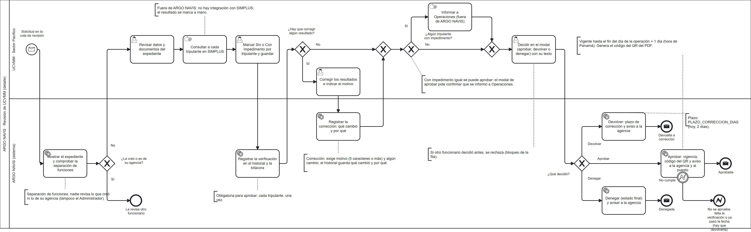
Figura 5. Revisión de UCVMM.

Actividades y decisiones
Elemento | Tipo | Actor | Descripción | Sustento
Mostrar el expediente y comprobar la separación de funciones | Servicio | Sistema | Si la creó o es de su agencia, no puede revisarla. | B:ServicioSolicitud._tiene_conflicto; acciones
Revisar datos y documentos | Usuario | UCVMM | Datos, tripulantes y documentos con vista previa. | F:PaginaDetalleSolicitud.tsx
Consultar a cada tripulante en SIMPLUS | Manual | UCVMM | Fuera de ARGO NAVIS: no hay integración. | —
Marcar Sin o Con impedimento y guardar | Usuario | UCVMM | Una columna Sin / Con por tripulante y un comentario opcional. | F:SeccionTripulantes.tsx; useVerificacionImpedimentos.ts
Registrar la verificación | Servicio | Sistema | Historial (evento interno) y bitácora IMPEDIMENTOS_REGISTRADOS. | B:ServicioSolicitud.registrar_impedimentos
¿Hay que corregir algún resultado? | Decisión | UCVMM | Una verificación registrada es de solo lectura; cambiarla es una corrección. | F:useVerificacionImpedimentos.ts
Corregir e indicar el motivo / registrar la corrección | Usuario / Servicio | UCVMM / Sistema | Exige motivo y algún cambio; el historial guarda qué cambió y por qué. | B:registrar_impedimentos (corrección)
¿Algún tripulante con impedimento? | Decisión | UCVMM | Con impedimento igual se puede aprobar. | F:ModalDecision.tsx
Informar a Operaciones | Manual | UCVMM | Fuera de ARGO NAVIS; el modal de aprobar pide confirmarlo. | F:ModalDecision.tsx (mensaje)
Decidir en el modal con su texto | Usuario | UCVMM | Un solo modal por decisión: observación interna opcional (aprobar) o motivo obligatorio (devolver, denegar). | F:modulos/solicitudes/ModalDecision.tsx
Devolver / Denegar / Aprobar | Servicio | Sistema | Cambio de estado, historial, bitácora y correo. | B:devolver, negar, aprobar; notificacion_service.py

Excepciones
Situación | Qué pasa | Respuesta | Sustento
La creó o es de su agencia | Debe revisarla otro funcionario (tampoco el Administrador). | 403 | B:_para_revision
No está en revisión (ya la decidió otro) | Se rechaza; el bloqueo de fila evita decisiones simultáneas. | 409 | B:_para_revision; buscar_por_id(bloquear=True)
Falta el resultado de algún tripulante | Se pide marcar a todos, una vez cada uno. | 400 | B:registrar_impedimentos
Corrección sin motivo o sin cambios | Motivo de 5 caracteres o más; sin cambios no se registra. | 400 / 409 | B:registrar_impedimentos
Aprobar sin verificación completa | Se exige registrar la verificación antes. | 409 | B:ServicioSolicitud.aprobar
La fecha de la operación + 1 día ya pasó | No se aprueba: hay que devolverla para que la agencia la actualice. | 409 | B:aprobar; DIAS_GRACIA_FINALIZACION
Motivo de devolución o denegación corto | Debe tener de 5 a 2000 caracteres. | 422 | B:domain/schemas/solicitud.py (DatosMotivo)

7. Finalización en el puesto de control (detalle)
Cómo el puesto de control cierra una autorización aprobada.
Actores (carriles): puesto de control y ARGO NAVIS (sistema). Archivo editable: docs/bpmn/05-finalizacion-puesto.bpmn.
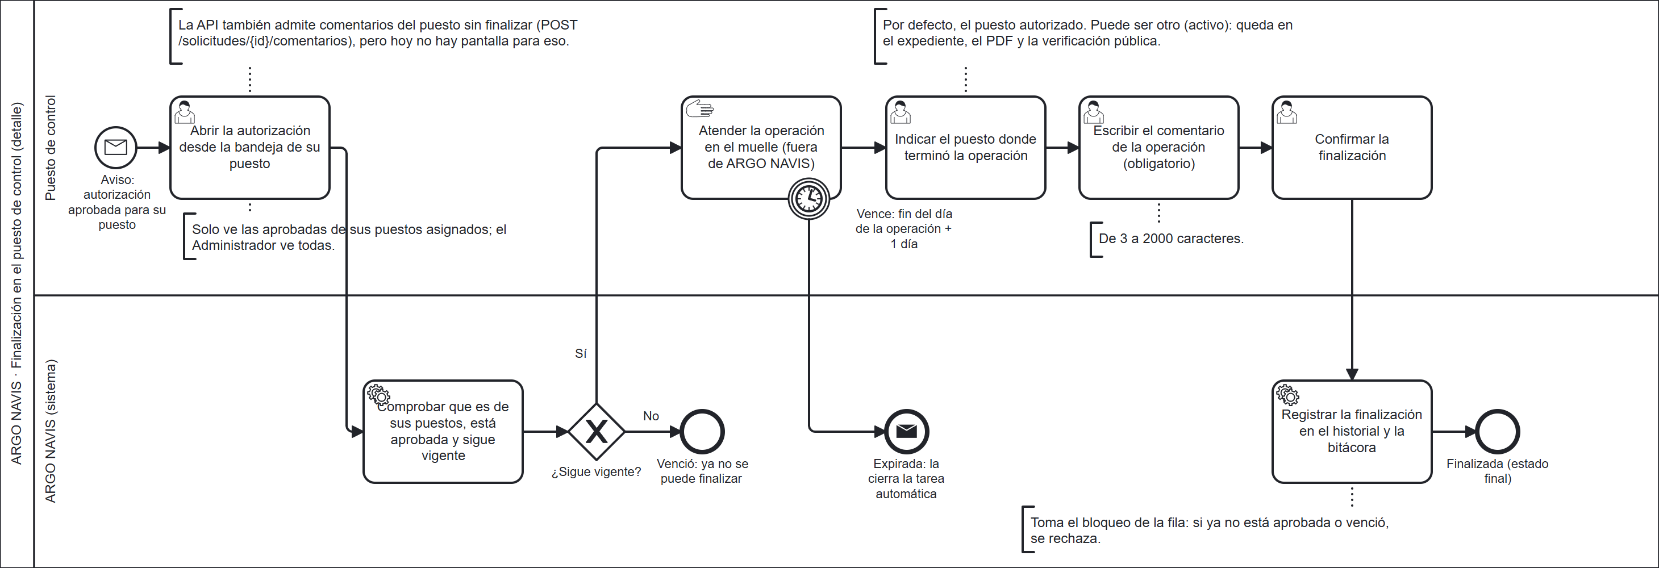
Figura 6. Finalización en el puesto de control.

Actividades y decisiones
Elemento | Tipo | Actor | Descripción | Sustento
Abrir la autorización desde la bandeja de su puesto | Usuario | Puesto de control | Solo ve las aprobadas de sus puestos asignados; el Administrador ve todas. | B:ServicioSolicitud.bandeja_puerto, puede_ver
Comprobar que es de sus puestos, está aprobada y sigue vigente | Servicio | Sistema | Se hace al abrir y de nuevo al finalizar. | B:ServicioSolicitud._para_puerto, acciones
Atender la operación en el muelle | Manual | Puesto de control | Fuera de ARGO NAVIS. | —
Indicar el puesto donde terminó la operación | Usuario | Puesto de control | Por defecto, el autorizado; puede ser otro activo. | F:PanelPuerto.tsx
Escribir el comentario de la operación | Usuario | Puesto de control | Obligatorio, de 3 a 2000 caracteres. | B:DatosFinalizar; F:PanelPuerto.tsx
Registrar la finalización | Servicio | Sistema | Estado Finalizada, historial y bitácora SOLICITUD_FINALIZADA. | B:ServicioSolicitud.finalizar

Excepciones
Situación | Qué pasa | Respuesta | Sustento
No es de sus puestos | No la ve ni la puede finalizar. | 403 | B:_para_puerto
No está aprobada | Solo se finaliza una autorización aprobada. | 409 | B:_para_puerto
Venció la vigencia | No se puede finalizar; la tarea automática la expira. | 409 | B:_para_puerto; infrastructure/tareas.py
Puesto de finalización inexistente o inactivo | Se rechaza. | 400 | B:ServicioSolicitud.finalizar
Comentarios sin finalizar | La API los admite, pero no hay pantalla. | — | B:api/v1/solicitudes.py (comentar_solicitud)

8. Vencimientos automáticos (detalle)
Tarea de fondo que cierra los plazos vencidos.
Actores (carriles): ARGO NAVIS (tarea automática); en otro pool, la agencia naviera que recibe el aviso. Archivo editable: docs/bpmn/06-vencimientos.bpmn.
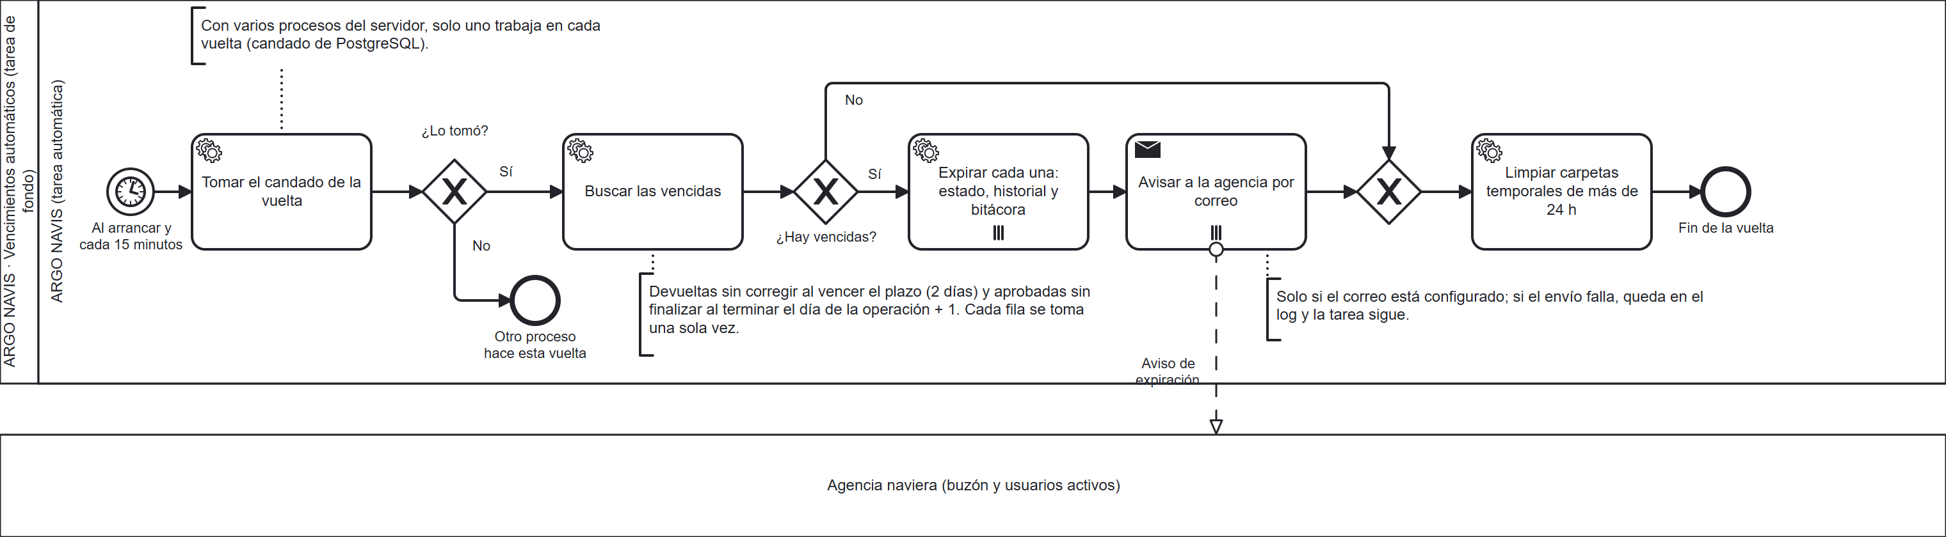
Figura 7. Vencimientos automáticos.

Actividades y decisiones
Elemento | Tipo | Actor | Descripción | Sustento
Al arrancar y cada 15 minutos | Evento de tiempo | Sistema | Intervalo VENCIMIENTOS_INTERVALO_MINUTOS. | B:infrastructure/tareas.py (tarea_vencimientos)
Tomar el candado de la vuelta | Servicio | Sistema | Con varios procesos, solo uno trabaja en cada vuelta (pg_try_advisory_xact_lock). | B:tareas.expirar_solicitudes
Buscar las vencidas | Servicio | Sistema | Devueltas con el plazo vencido y aprobadas con la vigencia vencida; filas tomadas con FOR UPDATE SKIP LOCKED. | B:RepositorioSolicitud.listar_vencidas
Expirar cada una | Servicio (multiinstancia) | Sistema | Estado Expirada, evento del historial y bitácora SOLICITUD_EXPIRADA. | B:ServicioSolicitud.expirar_vencidas
Avisar a la agencia por correo | Envío (multiinstancia) | Sistema | Al buzón de la agencia y a sus usuarios activos. | B:ServicioNotificacion.expirada
Limpiar carpetas temporales | Servicio | Sistema | Borra carpetas tmp-* de más de 24 horas. | B:almacenamiento.limpiar_temporales

Excepciones
Situación | Qué pasa | Respuesta | Sustento
Otro proceso tiene el candado | Esta vuelta no hace nada; lo intenta en la siguiente. | — | B:tareas.expirar_solicitudes
Error durante la vuelta | Se registra en el log y se reintenta en la siguiente vuelta. | — | B:tareas.expirar_solicitudes
Correo no configurado o falla el envío | Se registra en el log; la expiración igual queda hecha. | — | B:core/email.enviar_aviso
Demora de la expiración | Ocurre en la siguiente vuelta: hasta 15 minutos después del vencimiento. | — | B:tareas.py

